Rapport projet Plot That Line

Nima Zarrabi

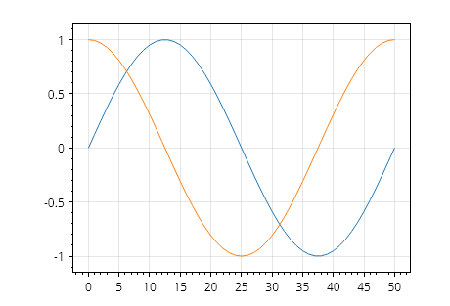

Table des matières

Introduction 1

Planification 1

Rapport de tests 1

Journal de travail 1

Chapitre explicatif de l’usage fait de l’IA dans ce projet 1

Conclusion 1

# Introduction

Ce projet as pour but de créer une application Windows Forms qui permet d’afficher à un utilisateur un graphique depuis des données, en utilisant le package ScottPlot.

# Planification

Ma planification est sous forme de tableau Excel, sous le nom « T-Plot_That_Line-nimzarrabi-planning-JDT.xlsm »

# Rapport de tests

# Journal de travail

Mon Journal de travail est sous forme de tableau Excel, sous le nom « T-Plot_That_Line-nimzarrabi-planning-JDT.xlsm »

# Chapitre explicatif de l’usage fait de l’IA dans ce projet

Je n’ai pas utilisé d’IA dans ce projet.

# Conclusion

Ce projet m’a beaucoup plus, probablement car il est fait en majeur partie de code C# ce qui